18.06.2020 r.
- Edukacja polonistyczna.
Wykonaj polecenia.
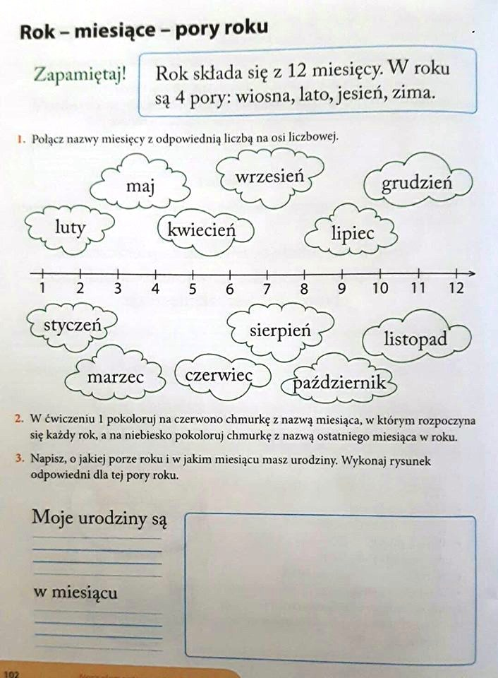
- Edukacja matematyczna.
Wykonaj zadania.
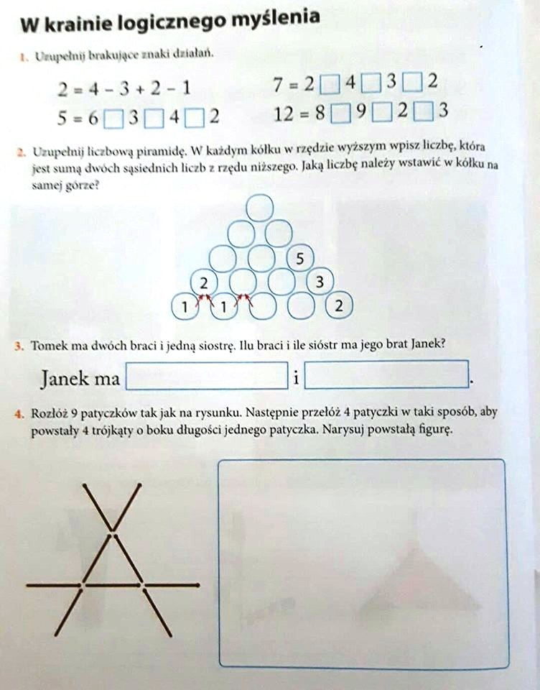

- Edukacja techniczna.
Spróbuj wykonać pracę „Cztery pory roku”. Każde drzewko udekoruj kulkami z bibuły w odpowiednim kolorze. Wzór masz poniżej. Miłego tworzenia.
